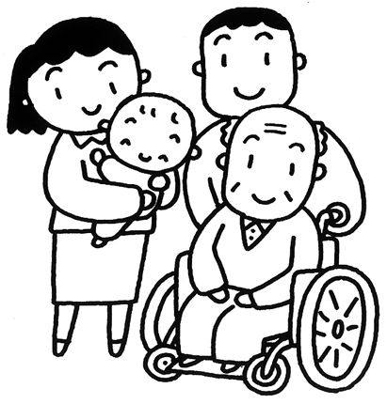
◇ ◇ ◇
初議会で決まった議会役職・委員会所属は左記の通りです。
（敬称略・◎は委員長・◯は副委員長）
議 長 建部孝夫
副議長 丸山恵二
総務民生常任委員会
◎西澤伸明、◯阪東佐智男、金澤博、
建部孝夫、宮嵜光一、野瀬欣廣
産業建設文教常任委員会
◎西川誠一、◯濱野圭市、山田壽一、藤堂一彦、木村修、丸山恵二、
予算・決算常任委員会（建部議長を除く全員）
◎金澤博、◯木村修
議会運営委員会
◎丸山恵二、◯西澤伸明、金澤博、宮嵜光一、西川誠一
議会広報特別委員会
◎丸山恵二、◯西澤伸明、木村修、阪東佐智男、野瀬欣廣
議会選出監査委員
木村修

西澤議員は20日「甲良町政で大事な課題は？」と題する見解を表明しました。今後の町政に臨む態度ともなりますので、紹介します。
甲良民報431号 2009年11月1日 （２面）
甲良民報
2012年2月12日 502号
発行責任：日本共産党甲良町支部
連絡：甲良町在士463（西澤）
Tel.Fax38-4949
◎日本共産党甲良町支部の見解を紹介します。 ☆くらし・医療・税金・教育などの相談は 西澤伸明３８－４９４９ 丸山光雄３８－３１２３
メール siga-koura463@jcp-nobuaki.com ホームページもごらんください
選挙後、寄せられた声
◆私は丸山さんを応援しました。ぜひ共産党が２議席になってほしいので。一人でもがんばってほしいです（７０代女性）
◆私の周りの人は「水盗んでも上位で当選できるなんて信じられへん」と言っています。悪いことした意識がないのが情けない（６０代女性）
◆税金１０円でも遅れたらすぐ督促するのに、３０年も水を盗んでいて２００万円で済ませるなんか、とうてい許さんから（６０代男性）
◆「共産党は人のアラさがしばっかりしている」と言う人に、「アカを落とすのは本人のためになるやろ」と言ったげるんや。すると「それもそやな」と、わかってくれる（８０代女性）
◆まず、小学校低学年まで通院医療費無料をぜひ実現してほしいです（女性）
議会の民主的運営を提起
西澤議員は６日、本会議前に開かれた議会全員協議会において、町民の付託に応えた「開かれた議会」とするために、次の改革が必要だと提起し、発言しました。
①一般質問の延長・３５分から６０分以内に。
「一般質問は議員の花」と言われるように、自己の見解を交えながら、行政に提案し、公開で論議出来る場であり、３５分は短すぎる。
②議会基本条例の制定を。議員の倫理や議長立候補制など議会改革を前進させるために。
③「議会公開」をより推進するために防災無線による中継・放送を。
④「総務」「民生文教」「産業建設」の各常任委員会に再編し、予算決算常任委員会を含め、４つの常任委員会にすること。
ご意見ご要望などお待ちしています
正副議長選挙の結果
議長選挙
◇建部議員：6票（くじにより当選）
（取材の結果➡西澤、藤堂、木村、宮嵜、阪東、建部の各議員）
◇金澤議員：6票
副議長選挙
◇丸山議員：6票（くじにより当選）
◇藤堂議員：6票
（取材の結果➡建部、西澤、木村、宮嵜、阪東、藤堂の各議員）

６日、選挙後の初議会が開かれ、建部議員が本会議前に「議会の信頼を取り戻す公正な運営を行うために」などと議長選に立候補を表明。正副議長選挙とも「６対６」の同数のため、くじによる決定が行われ、議長には建部議員、副議長には、丸山議員が当選しました。
選挙後、町民から寄せられた声の一部と初議会のようすを紹介します。「町なおし」は町民の世論で前進します。日本共産党は引き続き、みなさんと力を合わせてがんばります。

